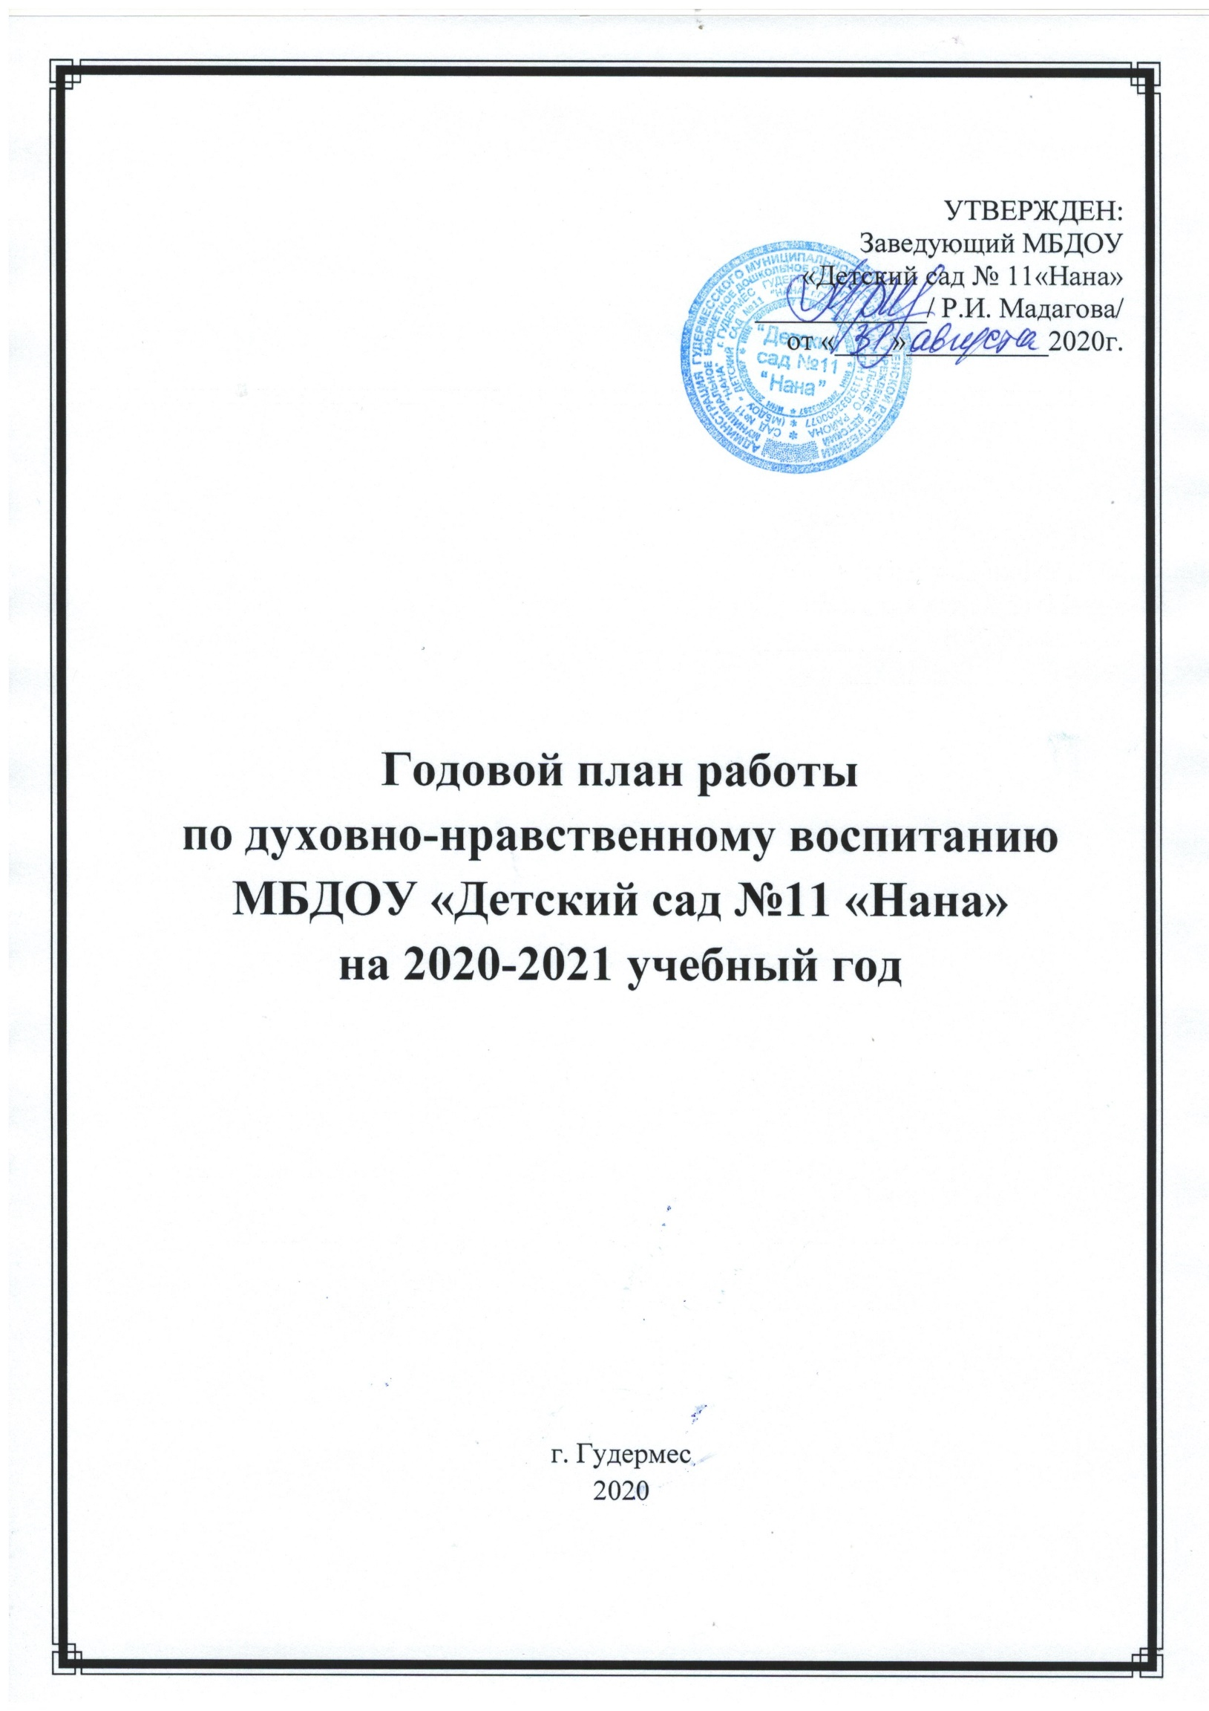**Цель и задачи духовно-нравственного развития и воспитания воспитанников**

Развивать духовность ребенка: значит учить красоте, истине и добру.

Приобщать детей к духовным ценностям Чеченской Республики путем рассказывания притч о подвигах святых шейхов, устазов и национальных героев.

Воспитывать первоначальные понятия о традициях своей семьи, народа, уважение к другим народам, необходимости следования этим традициям.

Выработать в воспитанниках стремление к добру, и неприятию зла дошкольником в усвоении им вечных человеческих ценностей: милосердия, сострадания и правдолюбия.

|  |  |  |  |
| --- | --- | --- | --- |
| **Месяц** | **Работа с детьми** | **Работа с родителями** | **Работа с педагогами** |
| **Сентябрь** | **1.** Чтение художественной  литературы:  Поучительный рассказ  «История одной яблоньки»;  **2.**  Содействие в подготовке мероприятия, посвященного Дню чеченской женщины «Нохчийн сийлахь йо1»  **3.** Тематическая беседа:  «День Ашура». | **1.**Беседа на тему: «Воспитывая детей в духе семейных традиций» | **1.**Консультация «Нравственно – патриотическое воспитание детей в процессе ознакомления дошкольников с природой» |
| **Октябрь** | **2.** Беседы с детьми:  **2.1.** Рассказывание историй из жизни Пророка Мухаммада (с.1.в.).  **2.2.** День рождения Пророка Мухаммада (С.1.В)  **2.3.**«Пайхамаран хьадисаш»;  **3.** Произнесение салаватов.  **4**. Чтение мовлида | **1.**Консультация «Духовно нравственное воспитание детей в семье». | **1.**Беседа «Речь воспитателя - как пример для подражания».  **2.** Произнесение Салаватов. |
| **Ноябрь** | **1.** Мастер – класс «Открытка маме».  **2.** Беседы с детьми на родном языке:  - Хорошие и плохие поступки;  - Терпение;  - Яхь;  - Доброта и щедрость;  - Дружба;  **3.** Рассказ про ангелов.  **4.**[Сотворение Адама (Мир Ему).](http://islam-detyam.ru/o-prorokakh/sotvorenie-adama-mir-emu) | **1.** Консультация «Дарите детям радость каждый день» | **1**. Консультация «Воспитывать любовь и уважение к родному дому, детскому саду». |
| **Декабрь** | **1.**Чтение детям чеченских народных сказок:  - Верные друзья Мовсур и Магомед;  - Спящий джигит.  **2.** [Краткое сказание о пророке Якубе и пророке Юсуфе (Мир Им).](http://islam-detyam.ru/o-prorokakh/kratkoe-skazanie-o-proroke-yakube-i-proroke-yusufe-mir-im) | **1.** Консультация «Будем добры» | **1.** Консультация «Детям об этике» |
| **Январь** | **1.**[Пророк Нух (Мир Ему).](http://islam-detyam.ru/o-prorokakh/prorok-nukh-mir-emu)  **2.** Беседа «Главная святыня Ислама-Кааба».  **3.** Аппликация «Кааба». | **1.** Консультация на тему:  «Воспитание у детей любви к родному краю в условиях семьи и ДОУ». | **1.** Консультация  «Воспитывать уважение к мастерам и желание создать прекрасное для оформления детского сада, дома» |
| **Февраль** | **1.**Ширадийцарш:  - Оьздангалла;  - Г1иллакх;  - Кьонахалла (Нохчийн фолькор).  **2.** Пророк Ибрах1им и его сын Исмаил (мир им).  **3.**Поучительный рассказ  «Ангелы»; | **1.** Консультация «Воспитание нравственности у детей дошкольного возраста начинается с формирования понятий «хорошо» и «плохо» и с осознания своих поступков как хороших, так и плохих» | **1.** Консультация « Воспитываем добротой» |
| **Март** | **1.** Народные игры:  - Туьппалгех ловзар;  - Хьаша ларвар,  - Таллархой.  **2.**Просмотр познавательного мультфильма «Ламаз эцар».  **3.** Беседа «Что такое дружба?» | **1.**Консультация  «Воспитание духовно-нравственных качеств у дошкольников посредствам  народных игр». | **1.** Консультация «Взрослый – пример для подражания». |
| **Апрель** | **1.** Содействие в подготовке мероприятия, посвященного Дню чеченского языка.  **2.**Заучивание стихотворений о Родном языке.  **3.** Беседа «Основы Ислама»  **4.** Открытое занятие «Намаз». | **1.** Консультация на тему:  «Формирование любви к Родине через любовь и уважение к родным и близким». | **1.**Консультация для педагогов  Патриотическое воспитание дошкольников:  формы, методы и этапы. |
| **Май** | **1.**Беседа «Уважение к месяцу Рамадан».  **2.**Мероприятие, посвященное Священному месяцу «Рамадан».  **3.** Хадисы о Рамадан. | **1.** Рекомендации  «Что делать в Рамадан»  **2.** Хадисы о Рамадан | **1.** Рекомендации  «Что делать в Рамадан» |